PRÁCTICAS CROCODILE – HOJA I
- Empleando el programa Crocodile, reproduce los circuitos eléctricos representados y, posteriormente, explica brevemente como funciona cada uno de ellos y el efecto útil producido.
Circuito | Funcionamiento. Efecto útil
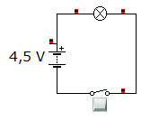
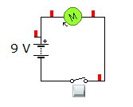
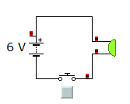
- Considera ahora el funcionamiento del primer circuito del ejercicio anterior. ¿Qué diferencia de potencial hay entre los terminales de la bombilla cuando el circuito está abierto? ¿Y cuando está cerrado? Explica la razón de este cambio.
- Construye los tres siguientes circuitos y analiza las semejanzas y diferencias que observas entre ellos.
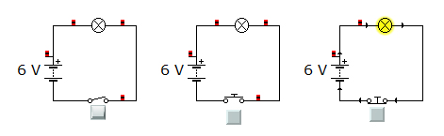
- Los circuitos siguientes aparentemente son iguales. Analízalos detenidamente y contesta razonadamente las siguientes cuestiones:
  - Identifica, en cada caso, los operadores eléctricos que intervienen.
  - Observa la polaridad que llega a los extremos de la lámpara en cada uno de los circuitos.
  - ¿Podrías prever el funcionamiento de ambos circuitos?
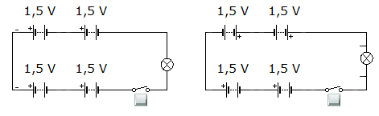
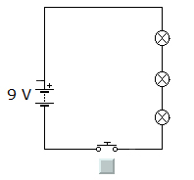
- Con frecuencia, los operadores eléctricos se unen formando asociaciones entre ellos dando lugar a circuitos en serie, paralelos y mixtos. Observa el ejercicio representado y contesta brevemente a las siguientes cuestiones:
  - Identifica los operadores representados.
  - Según la asociación de los receptores ¿Podrías indicar de qué tipo de circuito se trata?
  - Observa la luminosidad de las lámparas ¿Por qué lucen con esa intensidad?

- Construye el siguiente circuito y tras analizar su funcionamiento contesta las siguientes cuestiones:
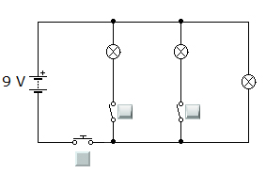
  - Identifica los operadores representados.
  - Según la asociación de los receptores ¿Podrías indicar de qué tipo de circuito se trata?
  - ¿Qué misión tiene cada uno de los elementos de control?
  - Observa la luminosidad de las lámparas ¿Lucen con la misma intensidad que en el ejercicio anterior? ¿Por qué?

